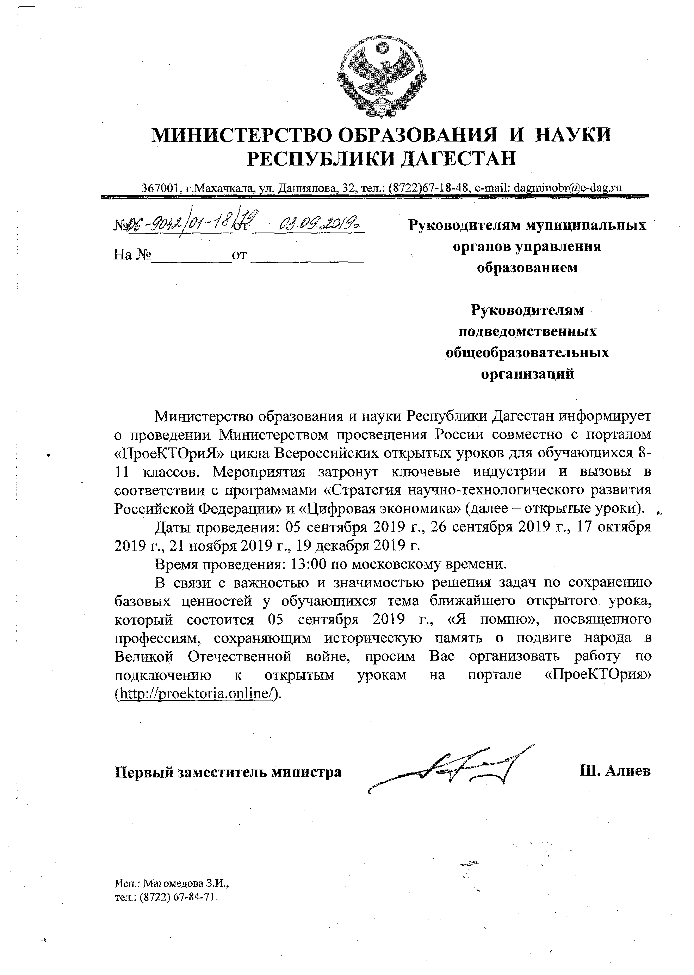

Приложение № 1

Информация об участии общеобразовательных организаций
в открытых уроках на портале ПроеКТОриЯ

__________________________________________ (района, города)

Количество школ, зарегистрированных на портале ПроеКТОриЯ  и принявших участие в открытых уроках в 2019 году |  |  | Количество классов, принявших участие в открытых уроках на портале ПроеКТОриЯ в 2019 году |  |  | Количество учащихся, принявших участие в открытых уроках на портале ПроеКТОриЯ в 2019 году
1 квартал  2019 г.  (январь-  март) | 2 квартал  2019 г.  (апрель-  июнь) | 3 квартал  2019 г.  (июль-  сентябрь) | 1 квартал  2019 г.  (январь-  март) | 2 квартал  2019 г.  (апрель-  июнь) | 3 квартал  2019 г.  (июль-  сентябрь) | 1 квартал  2019 г.  (январь-  март) | 2 квартал  2019 г.  (апрель-  июнь) | 3 квартал  2019 г.  (июль-  сентябрь)

